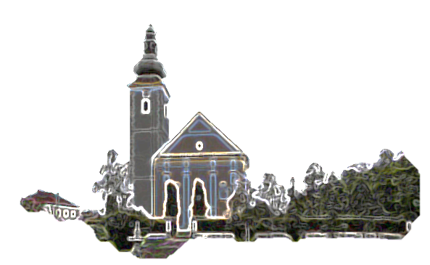

NEDJELJA MILOSRDNOG ISUSA

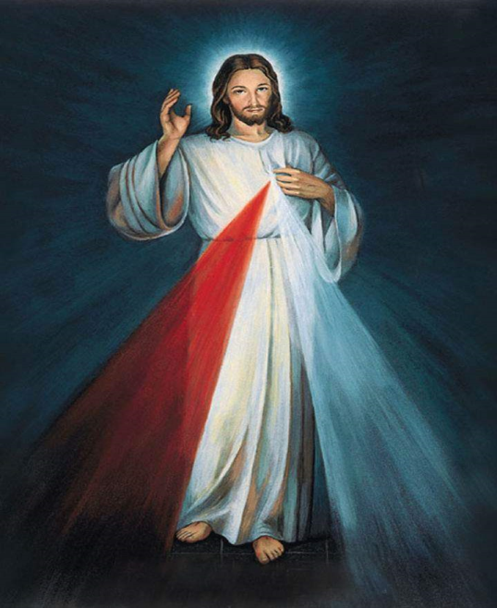

|  |  |
| --- | --- |
| *Prvo čitanje: Dj 4, 32-35*  *Drugo čitanje: 1Iv 5, 1-6*  *Evanđelje:  Iv 20, 19-31*  **ZBORNA MOLITVA:**  Bože vječnog milosrđa, ti svake godine vazmenim slavljem užižeš vjeru svog svetog naroda. Umnoži u nama milost, da sve dublje shvaćamo što je krst koji nas je oprao; što je duh koji nas je nanovo rodio; što je krv koja nas je otkupila. Po Gospodinu.  Ulazna pjesma  Kao novorođenčad žudite za duhovnim, nepatvorenim mlije­kom, da po njemu uzrastete u spasenje, aleluja.   (1Pt 2, 2)  ***Pričesna pjesma***    Prinesi ruku i opipaj gdje bijahu čavli,  i ne budi nevjeran nego vjeran, aleluja | Pobožnost se Božjem milosrđu razvila na temelju poruka koje je u svojim viđenjima primala poljska redovnica [**sv. Faustina Kowalska**](http://www.vjeraidjela.com/sveta-faustina-kowalska-film/)(25. 8. 1905. – 5. 10. 1938.), a kao njezin poseban štovalac, sv. papa Ivan Pavao II. proglasio je Nedjelju Božjeg milosrđa svetkovinom za cijelu Crkvu 30. travnja 2000. god. Tog je dana bila 2. vazmena nedjelja, jednako kao i 8. travnja 1993. god., kada ju je proglasio blaženom, a dosljedno Isusovoj poruci koju je svetica primila, određeno je da se Nedjelja Božjeg milosrđa slavi upravo **u nedjelju nakon Uskrsa.**  22. veljače 1931. god. sv. Faustina je doživjela **mistično iskustvo** u kojemu je vidjela Milosrdnoga Isusa iz čijeg srca izlaze **dvije zrake** **– crvena i bijela**, i koji joj povjerava zadaću da se naslika i štuje takva slika i na takav način pokrene **pobožnost Božjem milosrđu**.  **Slika Božjeg milosrđa** tako prikazuje Isusa s podignutom desnom rukom na blagoslov, a iz lijeve se njegove ruke prelijevaju crvena i bijela zraka, koje simboliziraju krv i vodu koje su potekle iz Isusova probodena srca na križu. Njihovo širenje označava prelijevanje Božjega milosrđa na cijeli svijet. Ispod slike piše **“Isuse, ja se uzdam u tebe”.**  Poseban oblik te pobožnosti je **molitva** **krunice Božjeg milosrđa,** koja se moli na običnoj krunici, ali s posebnim zazivima. |

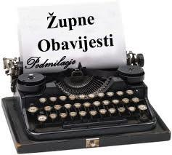

|  |  |  |
| --- | --- | --- |
| Ponedjeljak,  9.travnja | 18,00 | BLAGOVIJEST  Na jednu nakanu |
| Utorak,  10. travnja |  | Ezekijel |
| Srijeda,  11. travnja | 18,00 | Stanislav  + Andrija Banić (god); Marija Banić; + Slavko Šepac |
| Četvrtak,  12. travnja | 18,00 | Julije  + Marija, Josip (god) Novosel |
| Petak,  13. travnja |  | Martin I papa |
| subota,  14. travnja |  | Valerijan |
| **Nedjelja,**  **15. travnja** | 9,00  11,,00 | **TREĆA USKRSNA NEDJELJA**  + Ana, Franjo Drožđibob; + Ivan, Jaga Bartolac, Ivan Šipuš; Barbara, Josip Horvatić; + Ivan Čuina (god); +Barica Črne i ob.; + Franjo, Janko, Mara Zebić  POLDANJA MISA – pro populo |

**Župni vjeronauk:**

**Subotom u 10,00 sati**

**Prvopričesnici**

**Subotom u 11,00 sati**

**firmanici**

Traže se dobrovoljci za subotu da malo uredimo okoliš crkve i župnog dvora.

Da sve očistimo od grmlja i kupina koje rastu. Okoliš crkve i župne kuće naša je slika.

Nedjeljom u 18,00 sati u župnoj crkvi susret Molitvene zajednice!

Nađi vremena i pridruži se zajedničkoj molitvi.

Ovo je vrijeme za tebe! Pola sata pred Presvetim!

* DAROVI ZA POTREBE ŽUPE: svoje priloge za potrebe župe možete dati u župnom uredu, sakristiji ili u banci na račun. HR8124000081104962168 Župa sv. Ivana Krstitelja Rečica 47. Rečica ( s naznakom: za župu)